

C# Avançado

Exercícios Propostos

WPF Parte 1: Criação de Interfaces Gráficas

www.softblue.com.br

# Exercício

Crie uma aplicação WPF que contém uma janela com o layout semelhante ao da janela abaixo:

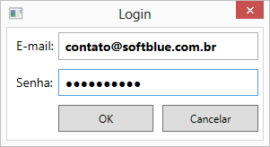

Use apenas o tipo de painel Grid para organizar os elementos na tela.

**Dica**: Para a caixa de texto de senha, use o controle PasswordBox.

# Exercício

Crie uma aplicação WPF com o aspecto visual abaixo:

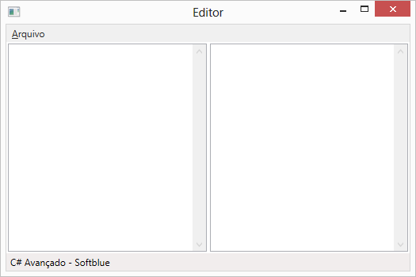

A aplicação funciona da seguinte forma. Tudo o que o usuário digita na caixa de texto da esquerda é espelhado para a caixa de texto da direita, automaticamente (a caixa de texto da direita é somente leitura, isto é, não permite edição). Além disso, quando o usuário passar o mouse sobre o texto "C# Avançado – Softblue" na barra de status, o mesmo terá a sua fonte trocada para negrito e cor azul. Quando o mouse sair da área do texto, ele voltará ao normal.

Observe na figura abaixo um exemplo dessas duas funcionalidades em ação (considere que o cursor do mouse está posicionado sobre o texto da barra de status):

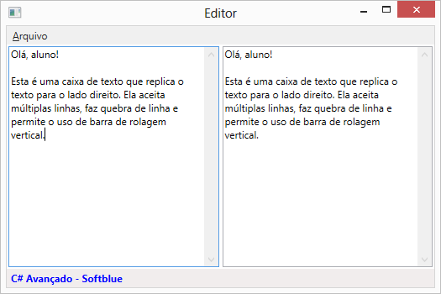

Além disso, a aplicação conta com uma barra de menu, composta por um menu Arquivo que, por sua vez, contém um menu Sair. Quando o usuário clicar no menu Sair, a aplicação deve ser encerrada.

**Dicas**:

* A aplicação pode ser encerrada com a chamada Application.Current.Shutdown().
* Os eventos MouseEnter e MouseLeave podem ser usados para verificar se o cursor do mouse entrou ou saiu da área do controle, respectivamente.
* O evento TextChanged pode ser usado no TextBox para identificar mudanças no texto.